Ejemplos para la clase sobre variables aleatorias continuas.

Ejemplo 1: Una v.a continua que puede asumir valores entre 1 y 3 tiene una función de densidad de probabilidad dada por 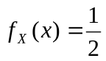.
a) Muestra que el área bajo la curva es 1.
b) Encuentra 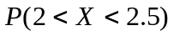.
c) Encuentra la 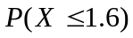.
d) Encuentra 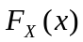 y úsala para encontrar .

Ejemplo 2: Sea Y una v.a continua con función de densidad de probabilidad
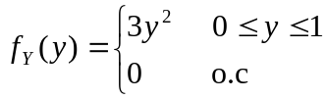

Encuentra la función de probabilidad acumulada y grafica ambas funciones.

Ejemplo 3: Si la v.a tiene una f.d. expresada por la siguiente función:
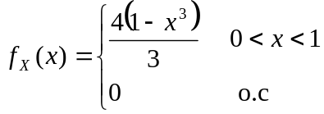

a) Demuestra que es una función de densidad de probabilidad.
b) Encuentra la media y la varianza de la v.a .
c) Encuentra la función de distribución acumulada.

Ejemplo 4: Si la función de probabilidad de una v.a. continua X es

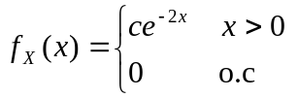
a) Determina el valor de c.
b) Encuentra 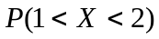.

Ejemplo 5: Si X se distribuye uniformemente, es simétrica respecto al origen y tiene varianza 1. ¿Cuánto vale y cuánto b?

Ejemplo 6: Si 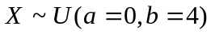. ¿Cuál es la probabilidad de que las raíces de 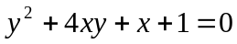 sean reales?

Ejemplo 7: El motor y el tren de transmisión de un automóvil nuevo están garantizados por un año. Las vidas medias de estos componentes se estiman en tres años, y el tiempo transcurrido hasta la falla tiene una distribución exponencial. La ganancia en un auto nuevo es de $1,000. Incluyendo los costos de refacciones y de mano de obra, la agencia debe pagar $250 para reparar la falla. ¿Cuál es la utilidad esperada por automóvil?
Ejemplo 8: ¿Hay una densidad exponencial que cumple la siguiente condición?
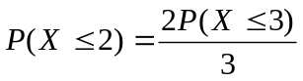. Si es así encuentra el valor del parámetro de la distribución.

Ejemplo 9: Se sabe que un componente electrónico tiene una vida útil representada por una densidad exponencial con tasa de falla de 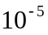 fallas por hora. ¿Cuál es la fracción de componentes que fallan antes de su vida media?

Ejemplo 10: Supón que se quiere decidir entre dos procesos de manufactura para fabricar cierto componente. Con el proceso A, producir un componente cuesta C dólares, con el proceso B, producir un componente cuesta  dólares, con 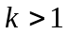. El tiempo de vida de los componentes se distribuye exponencialmente con una tasa de 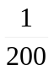 fallas por hora para el proceso A. Los componentes producidos con el proceso B tienen una vida útil distribuida exponencialmente con una tasa de 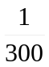 fallas por hora. Debido a una cláusula de garantía, si un componente dura menos de 400 hrs, el fabricante debe pagar una multa de  dólares. ¿Cuál proceso escogerías?

Ejemplo 11: Supón que las variables aleatorias 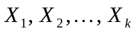 son independientes y que 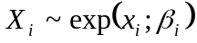 con 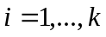. Si 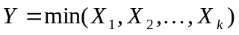 ¿Cómo se distribuye Y?

Ejemplo 12: Supón que cierto sistema contiene tres componentes que funcionan independientemente unos de otros y que están conectados en serie de forma que el sistema falla tan pronto como uno de los componentes falla. Si el tiempo de vida de cada uno de los componentes medido en horas se distribuye exponencialmente con parámetros 0.001, 0.003 y 0.006 respectivamente. Determina la probabilidad de que el sistema no falle antes de 100 horas.

Ejemplo 13: Si un sistema electrónico contiene n componentes similares que funcionan independientemente unos de otros y están conectados en serie (el sistema falla tan pronto como uno de los componentes falla). Si el tiempo de vida de cada componente medido en horas, tiene una distribución exponencial con media . Encuentra la media y la varianza del tiempo de espera hasta que falle el sistema.

Ejercicio 14: Si es un entero positivo, encuentra la probabilidad de que la v.a 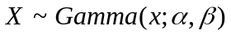 sea mayor que el número .

Ejemplo 15: Si las variables aleatorias 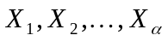 tienen una distribución exponencial con parámetro  y son independientes unas de otras. ¿Cómo se distribuye la v.a 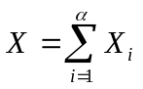?

Ejemplo 16: Si las variables aleatorias 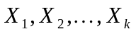 son independientes y 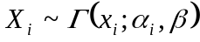 para . Encuentra la distribución de la v.a 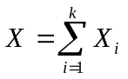.

Ejemplo 17: Un sistema redundante opera de la siguiente manera. Cuando la unidad 1 falla el tablero de decisiones pone la unidad 2 hasta que falla y entonces activa la unidad 3. El interruptor de decisión se supone perfecto, por lo que la vida del sistema puede representarse como la suma de las vidas de los subsistemas. Si las vidas de los subsistemas son independientes entre sí y cada subsistema tiene una vida 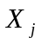, 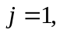 2, 3, con densidad 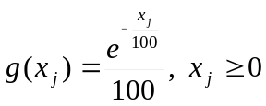. Encuentra la función de confiabilidad 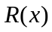 del sistema, donde .

Ejemplo 18: Una caja de caramelos contiene 24 barras. El tiempo entre pedidos por barra se distribuye exponencialmente con media 10 minutos. Supón que se vende el primer caramelo en cuanto se abre la caja. ¿Cuál es la probabilidad de que una caja abierta a las 8:00 A.M. se haya terminado al medio día?

Ejemplo 19: El tiempo de reabastecimiento de cierto producto cumple con la distribución Gamma con media 40 y varianza 400. Determina la probabilidad de que un pedido se envíe dentro de los 20 días posteriores a su solicitud.

Ejemplo 20: La resistencia al rompimiento en Newton de una tela sintética denotada por X se distribuye normal con media de 800 y varianza 144. El comprador de la tela requiere que esta tenga una resistencia de por lo menos 772N. Se selecciona al azar y se prueba una muestra de tela ¿Cuál es la probabilidad de que el comprador se lleve la tela?

Ejemplo 21: Se observó durante un largo período que la cantidad semanal gastada en el mantenimiento y en las reparaciones en cierta fábrica tiene aproximadamente una distribución normal con una media de $400 y una desviación estándar de $20. Si el presupuesto para la próxima semana es de $450.
a) ¿Cuál es la probabilidad de que los costos reales sean mayores que la cantidad presupuestada?
b) ¿De cuánto tendría que ser el presupuesto para reparaciones semanales y mantenimiento para que la cantidad presupuestada solamente sea rebasada con una probabilidad de 0.1?

Ejemplo 22: Un eje con diámetro exterior distribuido normalmente con media 1.2 y varianza 0.0016 se inserta en un cojinete de manguito que tiene un diámetro interior distribuido normalmente con media 1.25 y varianza 0.0009 ¿Cuál es la probabilidad de que el eje no quepa en el cojinete?

Ejemplo 23: La dureza de Rockwell de una aleación particular se distribuye normalmente con media de 70 y desviación estándar de 4.
a) Si un espécimen se acepta sólo si su dureza está entre 62 y 72. ¿Cuál es la probabilidad de que un espécimen elegido al azar tenga una dureza aceptable?
b) Si el intervalo de dureza aceptable es 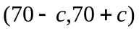¿Para qué valor de c el 95% de los especimenes tendrían una dureza aceptable?
c) En el caso de que el intervalo aceptable sea el indicado en a) y la dureza de cada uno de 9 especimenes seleccionados al azar se determine en forma independiente ¿Cuál es el número esperado de especimenes aceptables de entre los 9?

Ejemplo 24: Se sabe que cierta bombilla eléctrica tiene una salida que se distribuye normalmente con media de 2500 pie-candela y desviación estándar de 75 pie-candela. Determine un límite de especificación inferior tal que sólo 5% de las bombillas fabricadas sean defectuosas.

Ejemplo 25: Supón que se lanza una moneda 900 veces. ¿Cuál es la probabilidad de obtener más de 495 caras?

Ejemplo 26: Supón que la distribución del número de defectos en un determinado rollo de tela es una distribución de Poisson con media 5 y que para una muestra aleatoria de 125 rollos se cuenta el número de defectos en cada rollo. Determina la probabilidad de que el número promedio de defectos por rollo en la muestra sea menor que 5.5.

Ejemplo 27: Se empacan 250 piezas pequeñas en una caja. Los pesos de las piezas son variables aleatorias independientes con media de 0.5 libras y desviación estándar de 0.1 libras. Se cargan 20 cajas en una tarima. ¿Cuál es la probabilidad de que las piezas en la tarima excedan 2,510 libras de peso despreciando tanto el peso de la tarima como el de la caja?

Ejemplo 28: En el muestreo de un proceso que produce artículos de los cuales 20% son defectuosos se selecciona una m.a de tamaño 100. ¿Cuál es la probabilidad de que a lo más 15 artículos sean defectuosos en la muestra?

Ejemplo 29: Un encuestador considera que el 20% de los votantes en cierta área está a favor de una emisión de valores bursátiles. Si se seleccionan 64 votantes al azar de un gran número de votantes en esta área, aproxima la probabilidad de que la fracción de votantes en la muestra a favor de la emisión de los valores no difiera en más de 0.06 de la fracción que él supone es la correcta.

Ejemplo 30: Una línea aérea se da cuenta de que 5% de las personas que hacen sus reservaciones para cierto vuelo no se presentan. Si la aerolínea vende 160 boletos para un vuelo con solamente 155 asientos ¿Cuál es la probabilidad de que haya un asiento disponible para cada persona con reservación que se presenta para el vuelo?

Ejemplo 31: Como un control de la abundancia relativa de cierta especie de pez en dos lagos, se hacen 50 observaciones con respecto a los resultados de la captura mediante trampas para cada lago. Para cada observación el experimento solamente anota si está o no la especie deseada. La experiencia previa ha mostrado que ésta especie aparecerá en las trampas del lago  aproximadamente 10% de las veces y en las trampas del lago  en aproximadamente 20% de las veces. Utiliza estos resultados para aproximar la probabilidad de que la diferencia entre las proporciones de las muestras difiera en a lo más 0.1 de la diferencia de las proporciones reales.

Ejemplo 32: La gerente de un taller de reparaciones no conoce la distribución de probabilidad del tiempo que se requiere para completar un trabajo. Sin embargo, de acuerdo con el desempeño pasado, ella ha podido estimar la media y la varianza como 14 días y 2 (días)², respectivamente. Encuentra un intervalo en el que la probabilidad de que un trabajo se termine en ese tiempo sea de 0.75.

Ejemplo 33: El servicio postal requiere, en promedio, 2 días para entregar una carta en una Ciudad. La varianza se estima como 0.4 (días)². Si un ejecutivo desea que el 99% de sus cartas se entreguen a tiempo, ¿Con cuánta anticipación las debe depositar en el correo?

